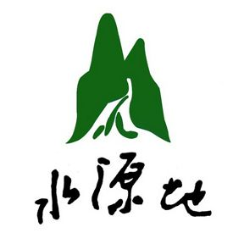
財團法人水源地文教基金會
客家藍染方巾DIY製作體驗營
為推廣藍染深耕及文化推廣教育，將藍染研習結合教學，讓國中小學生及高中職學生有機會認識這項傳統手工藝，以親自動手作的方式學習製作藍染方巾，使此項天然又環保之技藝推廣至校園。希望以「學校結合社區」為理念，使在地特色融入，培育藍染小小工藝師，提供學生多元思維創造，從中享受學習的樂趣，在活動過程中讓孩子心裡留下深刻而美好的記憶。本會之太平藍染榮獲2016年台中市十大伴手禮金口碑獎、2017年並榮獲勞動部國家人才發展獎。
  - 主辦單位：財團法人水源地文教基金會
  - 活動期間：107年6月1日-12月15日
  - 活動時間：每周三至五，各校可自選適合之時間，每梯次活動時間為2-3小時，依各校實際可使用時間做彈性調整。
  - 活動對象：對藍染有興趣之國中小學及高中職學生及教職員(小學需三年級以上)
  - 辦理地點：在各校適當場地辦理。
  - 參加人數及費用：每梯次30人以上，60人以下。每人費用150元。
  - 報名日期：即日起，下年度預計辦理30場次，以報名先後順序為錄取依據，額滿為止
  - 報名方式：1.網路報名：請填妥報名表mail至watersource@mail2000.com.tw。
2.通訊報名：請填妥報名表郵寄或傳真至本會。報名聯絡人：江小姐
- 本會會址：40444台中市北區育才街3巷3號3樓之4
- 聯絡電話：04-22277826 / 04-22274439 傳真：04-2227-4440
學校名稱
參加人數 | □學生 年級 / □老師 人 ，總計 人
聯絡人及職稱
聯絡地址 | □□□
電子信箱
聯絡電話 | (O) 手機:
可安排研習之日期時間(可自選三段) | 順位1： 月 日，時間 ： － ：  順位２： 月 日，時間 ： － ：  順位３： 月 日，時間 ： － ：
客家藍染方巾DIY製作體驗營
河川生態保育教育體驗營報名表
＊報名後請來電確認是否報名成功，謝謝 !

